Laser Beton Profi Plus
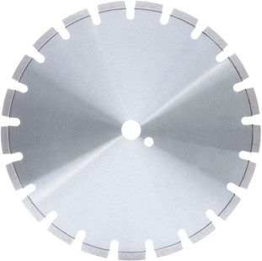
Gewapend beton met gering aandeel staal
- Goed zagende diamantzaag voor electrische zaagmachines tot 10 kW
- Vanaf Ø 500 mm nauwe vertanding met smalle watergleuven
- Zeer goede levensduur en zaagsnelheid
- Ideaal voor de verhuur
- Ø 300 - 800 mm
N3040600 | 6700485 - Dia-TS Ø300 x 20,0 mm / Laser Beton Profi Plus
N3040601 | 6700487 - Dia-TS Ø300 x 25,4 mm / Laser Beton Profi Plus
N3040610 | 6700489 - Dia-TS Ø350 x 20,0 mm / Laser Beton Profi Plus
N3040611 | 6700491 - Dia-TS Ø350 x 25,4 mm / Laser Beton Profi Plus
N3040619 | 6700493 - Dia-TS Ø400 x 20,0 mm / Laser Beton Profi Plus
N3040620 | 6700494 - Dia-TS Ø400 x 25,4 mm / Laser Beton Profi Plus
N3040630 | 6700496 - Dia-TS Ø450 x 25,4 mm / Laser Beton Profi Plus
N2921130 | 6700500 - Dia-TS Ø500 x 25,4 mm / Laser Beton Profi Plus
N2921135 | 6700505 - Dia-TS Ø600 x 25,4 mm / Laser Beton Profi Plus EZ
N2921136 | 6700510 - Dia-TS Ø700 x 25,4 mm / Laser Beton Profi Plus
N2921137 | 6700515 - Dia-TS Ø800 x 25,4 mm / Laser Beton Profi Plus

